Höstterminens handbollsmatcher!
Fjugesta IF Handboll

- Hemma: Fjugesta – Vintrosa
Lördag 12 OKT kl.13.30 Samling 12.30

- Hemma: Fjugesta – Lindesberg
Lördag 19 OKT kl.13.30 Samling 12.30

- Borta: Örebro Vit – Fjugesta
Örebro Blå – Fjugesta
Lördag 9 NOV kl.11.30 Änglandaskolan Samling kl.10.00 vid nya grusparkeringen vid bollhallen

- Hemma: Fjugesta – Fristadens HK (Eskilstuna)
Lördag 23 NOV kl.13.00 Samling 12.00

- Hemma: Fjugesta – Kumla HF Grön Kumlabyskola
Söndag 8 DEC kl.13.30 (ingen träning på kvällen) samling 12.30

- Borta: Kumla HF Vit – Fjugesta
Lördag 14 DEC 12.30 Samling kl.11.00 vid nya grusparkeringen vid bollhallen

TRÄNING
ONSDAG: 16.45 – 18.00
SÖNDAG: 16.45 – 18.15
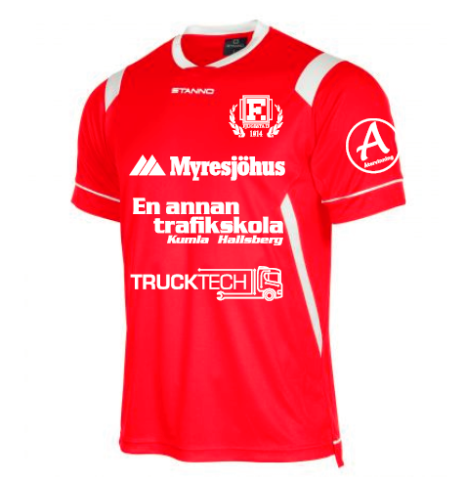
Viktigt!
3 funktionärer/hemmamatch varav en är matchvärd, som ska ta emot gästande lag och domare och hålla ordning på publik.
Matchvärd denna termin är Johan Skyman och Tobias Helldén.
Ingen får öppet klaga/skrika på varken domare eller spelare. Detta har vi noll tolerans för. Så jag hoppas ni alla hjälper till att påverka så att publiken är positiv och att vi hejar på båda lagen!
Vi anger barnens namn nedan i listan, så ni föräldrar vet när ni ska ställa upp. Kan ni inte så får ni lösa det genom att ta kontakt med andra föräldrar.
Ska ni köra bil, så räknar vi att ni ska ha tre platser utöver er egen dotter. Vill fler i familjen följa med, bör ni lösa det med fler bilar.
Kiosk: Att stå i kiosken innebär att ni är två stycken. Huvudansvarig för kiosken är Nora och Elsa är reservansvarig. Palle ordnar med inköp. Ansvarig innebär inte att vara på plats i kiosken utan att planera och förbereda för de gånger vi ska ha kiosk.
Vi säljer: kaffe, kaka, dricka, godis, korv med bröd , hembakat

12 okt Funktionärer/sekretariat: Mija, Linnea
Kiosk: Holly, Nora
19 okt Funktionär/sekretariat: My, Linnea
Kiosk: Alicia, Frida
9 Nov Bil: Tove, Vanessa, Elsa (Elsa fikaansvarig)
23 Nov Funktionär/sekretariat: Ingrid, Vanessa
Kiosk: Hanna, Sofi
8 Dec Funktionär/sekretariat: Nora, Julia
Kiosk: Holly, Minnea
14 Dec Bil: Tove, Linnea, Mija

Malin Skyman 070 5202858
Camilla Helldén 073 8335883

